Ольга Кабанова

Из-под глыб предубеждений

(Ведомости. 2013. 11 декабря)
«Александр Солженицын: Из-под глыб» в Пушкинском музее — больше, чем отлично сделанная выставка рукописей, предметов и документов. Ее можно считать важным общественным событием.
Выставка, задуманная как юбилейная, к 95-летию писателя, рассеяла предварительные опасения — никакой скуки, неизбежной при чествовании по случаю, никакой экспозиционной рутины. Причин этому, можно предположить, три — отличная работа авторов экспозиции, энергия деятельной вдовы писателя Наталии Дмитриевны и перемена общественного отношения к самому Солженицыну. Он вновь воспринимается не только как признанный, уважаемый, но слишком морализирующий писатель из обязательной школьной программы, но и как герой, противостоявший всесильной государственной машине.

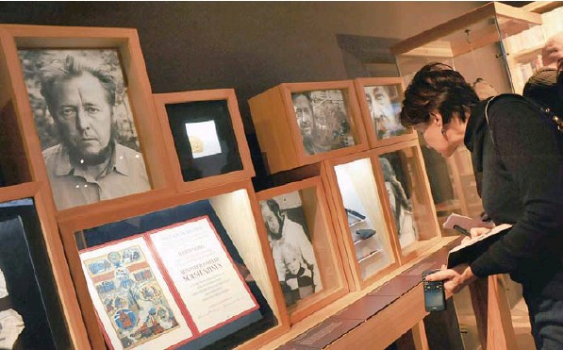
Документы, фотографии, предметы — фрагментарное воссоздание жизни Солженицына
Фото С. Портер

Во всяком случае, вынесенная в экспозицию цитата из нобелевской лекции: «Простой шаг простого мужественного человека: не участвовать во лжи, не поддерживать ложных действий! Пусть это приходит в мир и даже царит в мире — но не через меня» —кажется своевременным и важным советом-утешением, а не набившим оскомину от бессмысленного повторения призывом жить не по лжи. Правда, продолжение высказывания смущает: «Писателям же и художникам доступно большее: победить ложь. Уже в борьбе-то с ложью искусство всегда побеждало, всегда побеждает! — зримо, неопровержимо для всех! Против многого в мире может выстоять ложь — но только не против искусства». Поскольку люди искусства теперь редко вступают в борьбу с ложью, проверить верность утверждения трудно.
Открытая в небольшом зале Пушкинского музея документальная выставка о Солженицыне считается первым представлением в России его архива (в 2011 г. его показывали в Женеве). Действительно, здесь присутствуют оригиналы его рукописей, и это есть самая важная, самая впечатляющая часть экспонатов. Никакие светящиеся панели, на которых сменяются фотографии писателя и его высказывания, ни полосатая арестантская роба и случаем сохранившийся черствый кусок тюремного хлеба, ни шкафы с изданными на разных языках мира произведениями Солженицына не дают такого зримого представления о его титаническом и даже потому героическом труде, как стопки листов, исписанных очень мелким, экономным, аккуратным почерком. Думаешь, сколько же сил требовалось, чтобы просто физически написать все, что он написал. Причем многое в условиях для писательского труда, мягко говоря, не комфортных.
Так что написанный шариковой ручкой массив «Красного Колеса» впечатляет, как монумент: «Август Четырнадцатого» — 496 листов, «Октябрь Шестнадцатого» — 487 листов, «Март Семнадцатого» — 1741 лист, «Апрель Семнадцатого» — 808 листов. И это только последняя редакция, без черновиков и подготовительного материала.
Выставку Солженицына сопровождают офорты из библейского и евангельского циклов Рембрандта, художника, которого, как говорит Наталия Солженицына, ее муж, заочно учившийся в Институте философии, литературы и истории, особенно ценил и понимал. И кажется, что офорты выставке подходят именно по сходству характеров художника и писателя, не боявшихся ставить перед собой грандиозные задачи.
Выставка начинается с первых, детских, писательских опытов Солженицына — рукописи рассказов, конспекты по русской истории. Глядя на эти старые тетрадные листы, исписанные так же экономно, как рукописи знаменитых романов, отчетливо понимаешь, насколько изначально цельным и готовым к воплощению больших замыслов был этот человек, переживший войну, тюрьму, изгнание, признание, славу и — в последние годы — равнодушие уставшего от поучений общества. Выставка в Пушкинском заставляет с равнодушием покончить.

